Theo quy định của pháp luật hiện hành, người lao động (NLĐ) làm các nghề, công việc thuộc Danh mục nghề, công việc nặng nhọc, độc hại, nguy hiểm và đặc biệt nặng nhọc, độc hại, nguy hiểm được hưởng một số quyền lợi so với người lao động làm công việc bình thường khác:

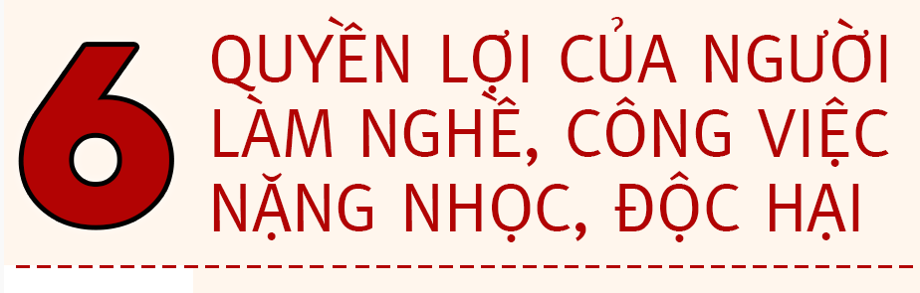
Nhằm đảm bảo quyền lợi cho người lao động, đặc biệt là người lao động làm việc trong môi trường độc hại, nguy hiểm hoặc những công việc nặng nhọc, Nhà nước đã có những quy định cụ thể về trang bị phương tiện bảo vệ cá nhân, chế độ chăm sóc sức khỏe, thời giam làm việc tối đa cũng như thời gian nghỉ ngơi để người lao động nhận được sự hỗ trợ tối đa từ phía người sử dụng lao động, giảm thiểu các tác động tiêu cực mà điều kiện làm việc mang lại. Cụ thể là :
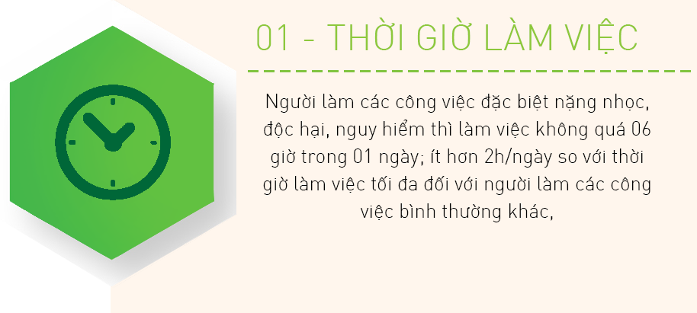

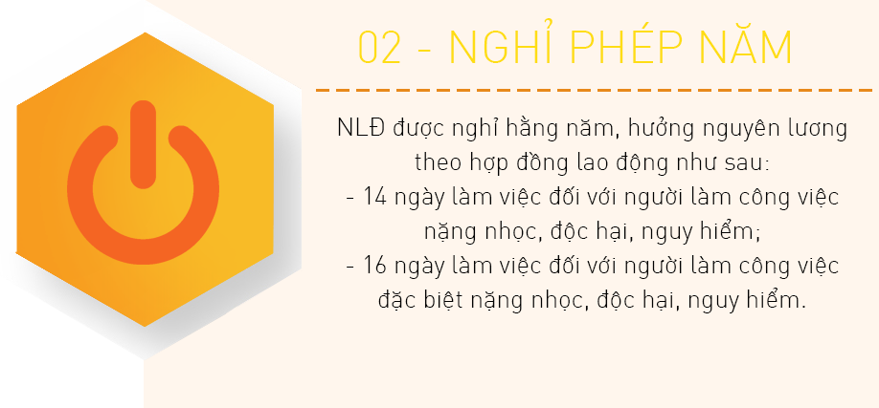

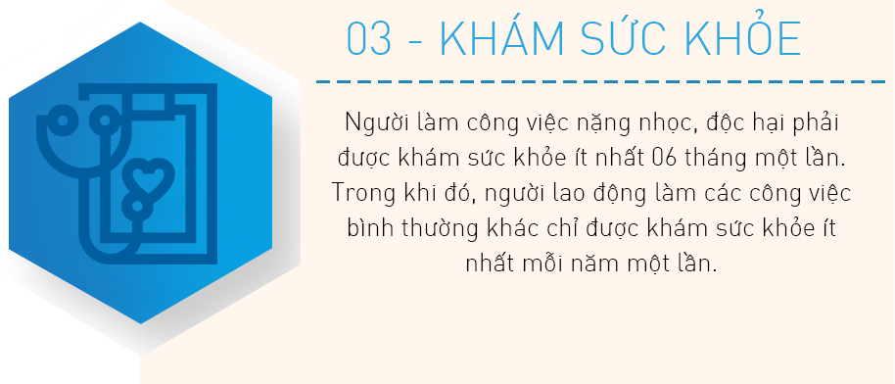

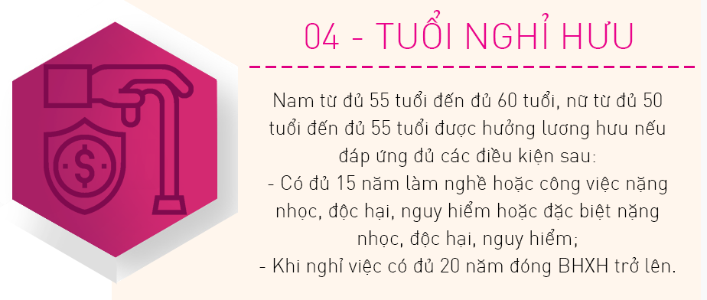

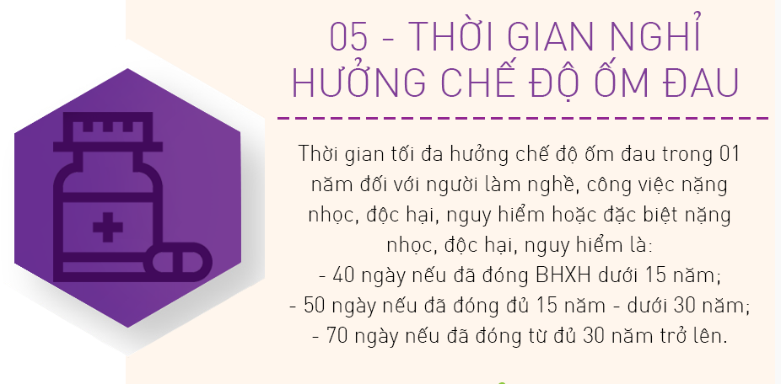

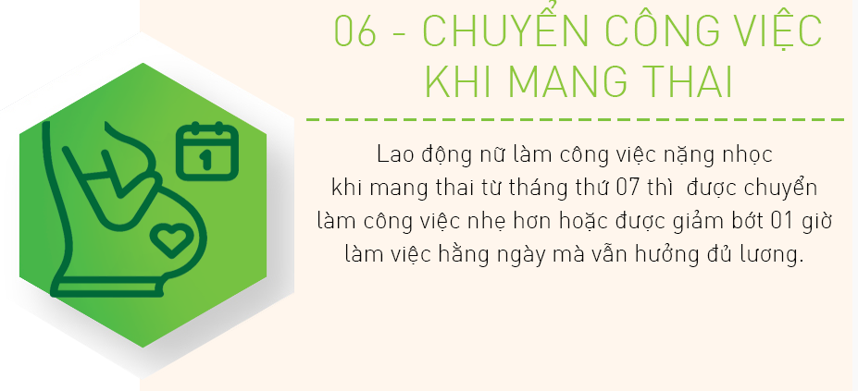
Ngoài ra, người lao động làm công việc nặng nhọc, độc hại còn được hưởng các khoản trợ cấp bồi dưỡng và luôn được trang bị phương tiện bảo vệ cá nhân:
- Quy định về trang bị phương tiện bảo vệ cá nhân:

+ Người lao động làm việc có yếu tố nguy hiểm, yếu tố có hại được người sử dụng lao động trang cấp đầy đủ phương tiện bảo vệ cá nhân và phải sử dụng trong quá trình làm việc.
+ Phương tiện bảo vệ cá nhân là những dụng cụ, phương tiện cần thiết mà người lao động phải được trang bị để sử dụng trong khi làm việc hoặc thực hiện nhiệm vụ để bảo vệ cơ thể khỏi tác động của các yếu tố nguy hiểm, độc hại phát sinh trong quá trình lao động, khi các giải pháp công nghệ, thiết bị, kỹ thuật an toàn, vệ sinh lao động tại nơi làm việc chưa thể loại trừ hết; đồng thời phải đảm bảo chất lượng, quy cách theo quy chuẩn, tiêu chuẩn và phù hợp với việc ngăn ngừa có hiệu quả các tác hại của các yếu tố nguy hiểm, độc hại trong môi trường lao động, dễ dàng trong sử dụng, bảo quản và không gây tác hại khác.​
- Về các chế độ phụ cấp, bồi dưỡng:

+ Căn cứ Điều 24 Luật ATVSLĐ năm 2015quy định về Bồi dưỡng bằng hiện vật: Người lao động làm việc trong điều kiện có yếu tố nguy hiểm, yếu tố có hại được người sử dụng lao động bồi dưỡng bằng hiện vật. Việc bồi dưỡng bằng hiện vật theo nguyên tắc: Giúp tăng cường sức đề kháng và thải độc của cơ thể; Bảo đảm thuận tiện, an toàn, vệ sinh thực phẩm; Thực hiện trong ca, ngày làm việc, trừ trường hợp đặc biệt do tổ chức lao động không thể tổ chức bồi dưỡng tập trung tại chỗ.
+ Căn cứ Điều 2 Thông tư 25/2013/TT-BLĐTBXH, điều kiện được hưởng chế độ bồi dưỡng bằng hiện vật là: người lao động làm các nghề, công việc thuộc danh mục nghề, công việc đặc biệt nặng nhọc, độc hại, nguy hiểm và nặng nhọc, độc hại, nguy hiểm do Bộ Lao động - Thương binh và Xã hội ban hành; Đang làm việc trong môi trường lao động có ít nhất một trong các yếu tố nguy hiểm, độc hại không đạt tiêu chuẩn vệ sinh cho phép theo quy định của Bộ Y tế hoặc trực tiếp tiếp xúc với các nguồn gây bệnh truyền nhiễm.
+ Căn cứ Khoản 1 Điều 11 Thông tư số 17/2015/TT-BLĐTBXH về Chế độ phụ cấp nặng nhọc, độc hại, nguy hiểm: Mức phụ cấp đối với nghề, công việc có điều kiện nặng nhọc, độc hại, nguy hiểm thấp nhất bằng 5% và cao nhất bằng 10%; nghề, công việc có điều kiện lao động đặc biệt nặng nhọc, độc hại, nguy hiểm thấp nhất bằng nhất 7% và cao nhất 15% so với mức lương của nghề hoặc công việc có độ phức tạp tương đương trong điều kiện lao động bình thường; Phụ cấp nặng nhọc, độc hại, nguy hiểm được tính trả cùng kỳ trả lương hàng tháng theo thời gian thực tế làm công việc có điều kiện nặng nhọc, độc hại, nguy hiểm. Làm việc dưới 4 giờ trong ngày thì được tính bằng 1/2 ngày, làm việc từ 4 giờ trở lên thì được tính cả ngày”.​
Tài liệu tham khảo:
- Thư viện pháp luật.
- Bộ luật Lao động.

